Nome do evento local:  Evento aberto para a limpeza da praia de Arinella |  | Contacto: Edita Raffaelli  contact@ec-corsica.eu
Período:  Todas as quartas-feiras, no período de abril a setembro de 2018 | Grupo-alvo:  Trabalhadores do plano de inclusão profissional | Objetivo:  Sensibilizar os habitantes locais sobre a importância de limpar a praia.
Programa de 6 de junho, o dia das atividades de limpeza

09:00 Demonstração da atividade semanal de limpeza e triagem de resíduos das madeireiras.
09:30 Comunicado de imprensa com entrevistas e gravação de vídeo.
10:00 Apresentação do projeto Co-creative e de todas as produções intelectuais produzidas até ao momento com foco no currículo.
10:30 Novas formas de reutilização de madeiras, por exemplo, com a criação de esculturas a partir da madeira recuperada, a abertura de caminho com os resíduos antropogénicos, etc …

Parceiros envolvidos na organização:

- Câmara Municipal de Bastia. A autoridade local de Bastia permitiu a realização das atividades de limpeza todas as quartas-feiras, na praia pública, por parte dos trabalhadores da ECC integrados em planos de inclusão. Esses trabalhadores têm um grande painel de competências em todos os campos. O seu objetivo, no contexto Co-creative youth, é promover atividades de desenvolvimento sustentável na cidade.
- Conservatório Costeiro da Córsega. O conservatório Costeiro da Córsega apoia a organização desta atividade.
- Etudes et Chantiers. O Etudes et Chantiers da Córsega é um dos parceiros do consórcio do Co-creative youth, e representa a delegação francesa liderada pelo Office de l'Environnement Corse. O seu pessoal tem competências importantes na formação profissional através de atividades de desenvolvimento sustentável, e colabora com a autoridade local de Bastia.

Contexto de implementação  Como parte da limpeza racional da praia de Arinella, a equipa Etudes et Chantiers, parceira do consórcio Co-Creative Youth, é mandatada pela cidade de Bastia, com o apoio técnico do Conservatoire du Littoral da Córsega, para realizar a triagem seletiva de resíduos antropogénicos recolhidos na praia, colocar ganivelles para permitir que as dunas se restabeleçam, e sensibilizar o público em geral sobre a importância da preservação do local. Esta ação decorre todas as quartas-feiras durante a época de verão, entre abril a setembro de 2018. |  |  | 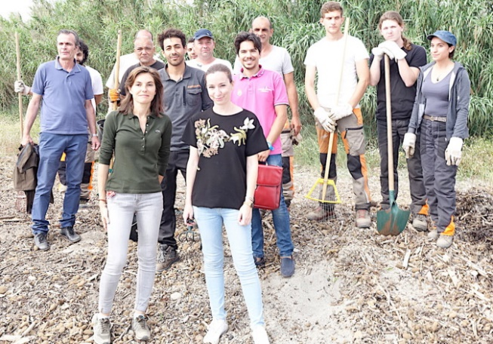
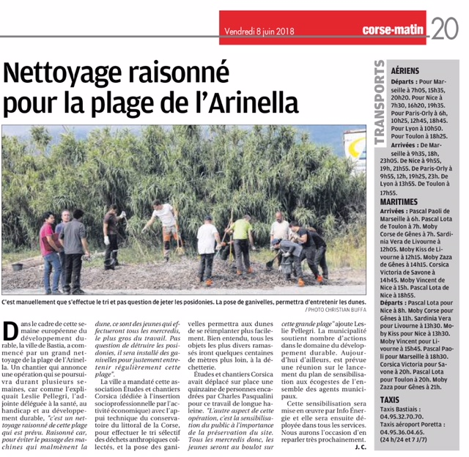 |  |  | Breve descrição:  No dia 6 de junho de 2018, o evento de formação e consciencialização sobre inserção profissional realizou-se na praia de Arinella, em Bastia: uma "limpeza cidadã" por uma praia limpa na parte sul da Arinella.  Este dia foi uma oportunidade perfeita para passar da teoria à prática, atacando as pontas de cigarro, plásticos, papel e outros resíduos que sujam a praia. Objetivo: sensibilizar as gerações mais jovens para os desafios do meio ambiente e da conservação da natureza.  Esta ação contribui para o desenvolvimento sustentável, porque a ideia é recuperar o aspeto selvagem da praia. A recolha e triagem de resíduos também contribui para o desenvolvimento sustentável.
Impactos/Oportunidades para os parceiros locais – participantes - território:

O grupo-alvo são os formandos e os funcionários envolvidos na formação profissional de inserção e os transeuntes.
A limpeza da praia de Arinella, entre abril a setembro, representa uma grande oportunidade para as pessoas em planos de inserção profissional, bem como para toda a sociedade local. Isto representa um ponto de partida para uma parceria sustentável.
Além disso, o município não pretende limitar estas iniciativas à praia de Arinella: nas próximas semanas, uma grande campanha de consciencialização sobre a limpeza da cidade irá ser implementada nos bairros.
Existem oportunidades para uma futura colaboração na reprodução de formações do projeto Co-creative em Bastia e no território da Córsega, entre a câmara municipal de Bastia, o Etudes et Chantiers da Córsega, o Office de l'Environnement Corse e os parceiros associados (Initiativa, Corse Insertion, Recyclerie de Calvi).

Divulgação/visibilidade:

Registou-se uma elevada participação das partes interessadas (vários membros da cidade de Bastia), a televisão local, dois jornais locais e uma entrevista para a estação de rádio local.

A nível europeu, o evento e o ciclo de atividades semanais foram divulgados no site da Semana Europeia Sustentável.
https://positivr.fr/nettoyage-arinella-developpement-durable/
https://www.oec.corsica/attachment/1029596/

